С 18 января по 25 февраля 2024 года в ГКОУ РО Пролетарской школе-интернате прошел месячник гражданско-патриотического воспитания обучающихся, посвященный защитникам Отечества
«Мужества вечный пример. Вехи героизма»

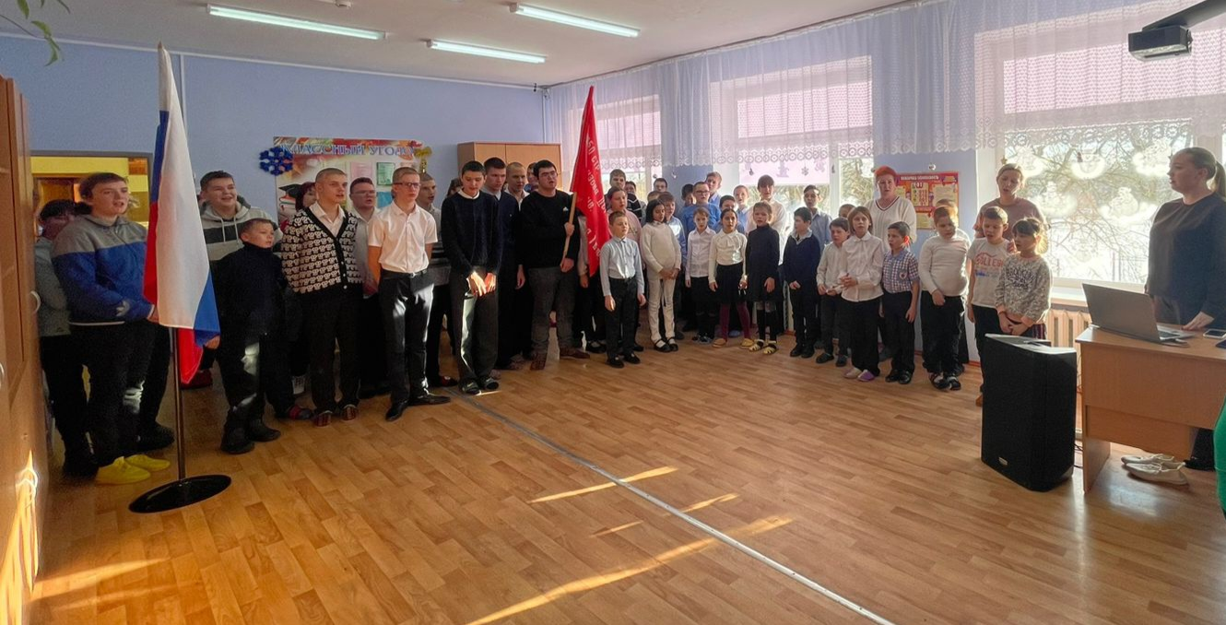
Общешкольной линейкой в ГКОУ РО Пролетарской школе-интернате 18 января 2024 открылся месячник гражданско-патриотического воспитания «Мужества вечный пример. Вехи героизма». Линейку провели педагоги Войнова Ирина Павловна и Куцева Людмила Владимировна. Ведущие отметили, что мероприятия месячника будут посвящены защитникам Отечества разных периодов отечественной истории. Во время линейки учащиеся исполнили гимн РФ и почтили минутой молчания память погибших защитников Родины.
Проведенные мероприятия гражданско-патриотической направленности посвящены следующим событиям и датам отечественной истории:
20 января- 81 годовщина освобождения г. Пролетарска и района от немецко-фашистских захватчиков (20 января 1943год);
27 января - День воинской славы России- День полного освобождения Ленинграда от фашистской блокады. 80 лет со дня полного снятия блокады Ленинграда (1944 год)
27 января – Международный день памяти жертв Холокоста
2 февраля - День воинской славы России. День разгрома советскими войсками немецко- фашистских войск в Сталинградской битве (1943)
8 февраля – День юного героя антифашиста
14 февраля- Освобождение Ростова- на Дону от немецко-фашистских захватчиков
15 февраля- День памяти о россиянах, исполнявших служебный долг за пределами Отечества
23 февраля- День воинской славы России. День защитника Отечества
24 февраля 2022 – начало Специальной военной операции
20 января – день освобождения города Пролетарска и Пролетарского района от немецко-фашистских захватчиков. К этому событию были приурочены не только городские, но и школьные мероприятия.
18 января 2024 года в преддверие 81 годовщины, освобождения города Пролетарска и Пролетарского района от немецко-фашистских захватчиков обучающиеся старших классов, и педагоги ГКОУ РО Пролетарской школы- интерната приняли участие в митинге памяти и возложении цветов и венков к Мемориалу расстрелянным мирным жителям г. Пролетарска в годы ВОВ 1941-1945 годы. Митинг проведен педагогом дополнительного образования ОСП «Досугового центра» МБУК РДК Рубайло Татьяной Александровной и библиотекарем Кравцовой Любовь Федоровной. Ведущие рассказали о славных «Страницах истории освобождения города Пролетарска» от фашистских захватчиков, о боевых действиях на территории нашего района во время войны, а также назвали имена героев, погибших за освобождение нашего района. Обратились к молодому поколению чтобы не забывали о той цене, которую заплатил наш народ за победу над фашизмом. Ребята внимательно слушали рассказ. После митинга обучающиеся ГКОУ РО Пролетарской школы - интерната и педагоги торжественно возложили цветы, венок и гирлянду памяти, специально сделанную ребятами к этому памятному событию к мемориалу на братской могиле советских граждан, расстрелянных немецко-фашистскими захватчиками в августе-ноябре 1942 года, расположенному в восточном микрорайоне города. В конце мероприятия почтили минутой молчания память погибших за наш город.
После митинга ребята с большим интересом посмотрели концертную программу «В нашей памяти…», подготовленную ОСП «Досуговый центр» МБУК РДК, посвященной 81 годовщине освобождения Пролетарска и Пролетарского района от немецко-фашистских захватчиков.
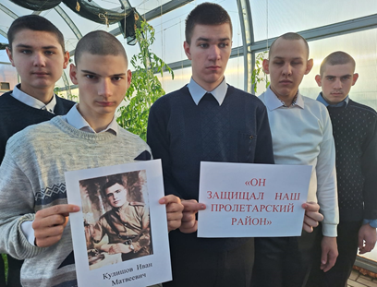
18 января классным руководителем 9 «Б» Ермаковой Надеждой Григорьевной проведен классный час «Он воевал за наш район», посвященный 81 годовщине освобождения г. Пролетарска и Пролетарского района от немецко-фашистских захватчиков. Педагог рассказала историю о герое своей семьи, защитнике города Пролетарска – Кулешове Иване Матвеевиче. Надежда Григорьевна отметила, что жизнь ее дедушки – это пример мужественного служения Отечеству, исполненного воинского долга во имя мира и жизни будущих поколений. В конце педагогом были сказаны простые, но до боли знакомые слова: «Я помню и горжусь своим дедушкой, который участвовал в освобождении нашего города от немецко- фашистских захватчиков, тем самым внес свою лепту в историю и на шаг приблизил победу над врагом. Он гордость нашей семьи, на него должны равняться ребята». В конце мероприятия все присутствующие почтили память защитников города Пролетарска минутой молчания.
27 января 2024 года наша страна отметила памятную дату - 80 летний юбилей полного снятия блокады города Ленинграда. Традиционно в эти дни во всех учебных учреждениях, библиотеках проходят мероприятия для школьников. Как рассказать современным детям о тех днях? Найти слова, чтобы поняли, чтобы отозвалось сердце?
В этом году в ГКОУ РО Пролетарской школе-интернате впервые проведено коллективное творческое дело «Умереть, но не сдаться. Мужество жителей блокадного Ленинграда». Цель: повышение эффективности военно-патриотического воспитания учащихся, пополнение банка нетрадиционных форм работы по патриотическому воспитанию.
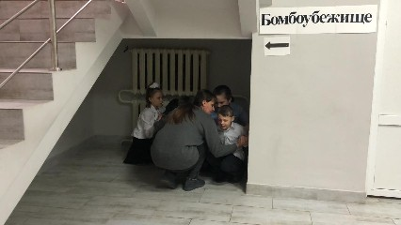
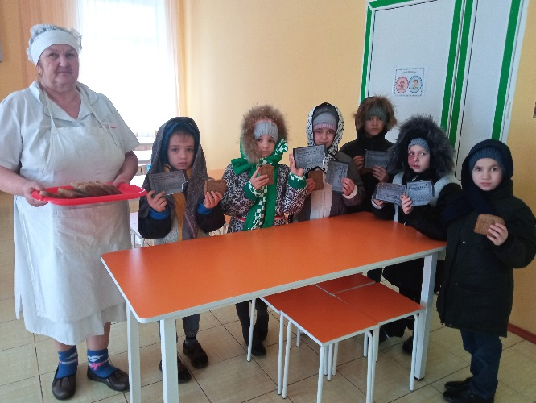
Суть КТД в том, что все классные руководители и воспитатели провели классные часы, внеклассные мероприятия, с элементами театрализации, посвященные 80-летию полного снятия блокады Ленинграда. Главные моменты этих мероприятий были сняты на видео, все видеоролики уже собраны и готовится школьный видео фильм с одноименным названием, который будет представлен в рамках следующего месячника патриотического воспитания, посвященного Дню Победы. В рамках КТД классным руководителем 1 класса Фоменко Светланой Николаевной проведен классный час «Блокадный хлеб», Педагоги 2 класса Степанцова Ольга Владимировна и Подорога Наталья Валерьевна провели внеклассное занятие «Учеба- главный подвиг детей блокадного Ленинграда», в 3 классе Радченко Инесса Васильевна и Аксенова Татьяна Федоровна проведен урок мужества «Подвиг жителей блокадного Ленинграда в наших сердцах». Педагоги 5, 6, 7 классов объединившись, провели театрализованное мероприятие «Памяти защитников Ленинграда». Классный руководитель 8 класса Синченко Марина Георгиевна с ребятами провела интересный, познавательный мастер- класс «Блокадная ласточка». Воспитателем Стрельцовой Фатимой Магомедовной проведено внеклассное мероприятие «Жизнь детей блокадного Ленинграда». Классными руководителями 9 х классов Куцевой Людмилой Владимировной и Ермаковой Надеждой Григорьевной проведен цикл мероприятий под общим названием ««Умереть, но не сдаться. Мужество жителей блокадного Ленинграда».
Во время мероприятий ребята узнали о том, как маленькие ленинградцы в блокадном городе сражались с голодом, холодом, смертью, как с первых дней войны старались помочь взрослым: вставали за станки вместо ушедших на фронт родителей, строили оборонительные укрепления, ухаживали за ранеными. Более пяти тысяч ленинградских подростков за мужество и героизм, проявленные в дни блокады были награждены медалями за оборону Ленинграда. А между тем, ребята сами словно погрузились в те страшные блокадные дни. После рассказа о самых героических страницах войны — обороне и снятии блокады Ленинграда, о героизме жителей блокадного города, учащиеся наглядно увидели 125 блокадных грамм хлеба, которые на протяжении многих дней оставались для многих единственным источником жизни и единственной надеждой. А хлеб и впрямь лежал в тот день в детских ладошках. Сто двадцать пять граммов святого блокадного хлеба… Минутой молчания учащиеся почтили память погибших блокадников. Подводя итоги КТД школьники сделали вывод, что подвиг жителей, детей блокадного Ленинграда учит мужеству, стойкости и безграничной любви к Родине. Мероприятия были интересными, такими искренними, задевающим душу.
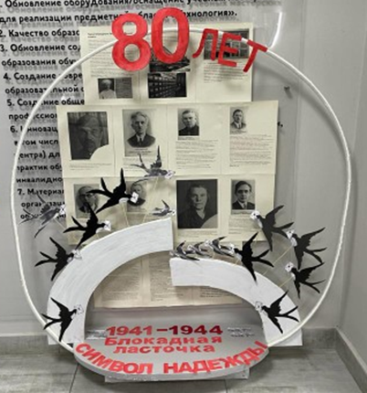
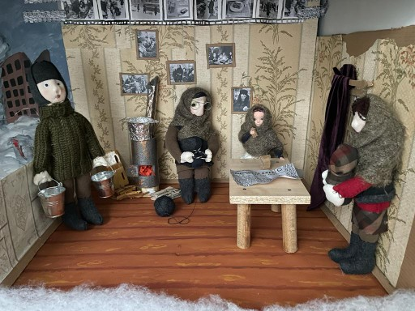
В рамках месячника активом школьного музея «Живая история» представленным педагогами Дендиберя Натальей Сергеевной, Войновой Ириной Павловной, Подорога Светланой Валентиновной и обучающимися подготовлена и представлена панорамная экспозиция «Люди Ленинграда, вы герои». Экспозиция посвящена 80-й годовщине снятия блокады Ленинграда. Руками педагогов был сделан макет ленинградской квартиры времен блокады: в комнате расположилась семья ленинградцев, в комнате стоит буржуйка – как символ веры и надежды. Рядом расположилась экспозиция «Дорога жизни». Здесь и символ света, мира и добра- светильник, книги о блокаде, как символ непокоренного города, мужества и стойкости жителей блокадного Ленинграда. С каким неподдельным интересом рассматривали наши ребята эту трогательную экспозицию, глядя на которую возникает вопрос: «Сколько же нужно сил и мужества, чтобы выдержать и перенести все тяготы блокады»? Педагоги эстетически, в соответствии с памятной датой оформили вход в школу- интернат. Их руками был сделан «Символ надежды блокадного Ленинграда- ласточка».
Педагогами Натальей Сергеевной Дендиберя, Светланой Валентиновной Подорога при входе в здание школы-интерната была сделана эстетическая композиция «Символ Надежды и Памяти», изображающая блокадную ласточку, памятник жертвам блокады, а также памятную дату отечественной истории 80 лет со дня полного снятия блокады Ленинграда. Данная композиция призвана чтобы помнили, чтобы не забывали ужасов тяжелых блокадных дней.
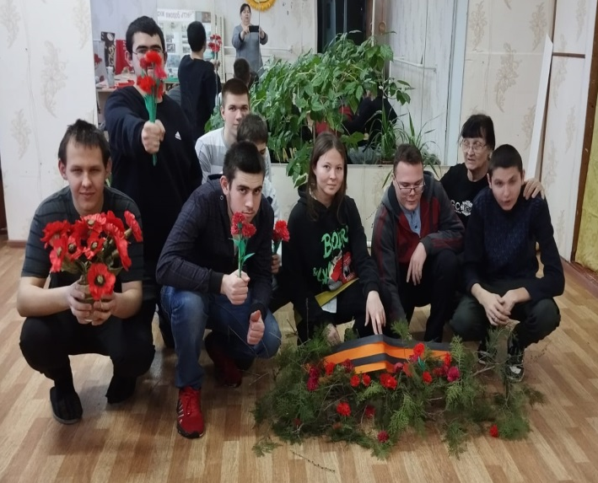
Художественным руководителем ОСП "Досуговый центр" МБУК РДК, педагогом дополнительного образования в рамках месячника «Мужества вечный пример. Вехи героизма» Рубайло Татьяной Александровной проведен цикл мероприятий, посвященных памятным датам военной истории России и защитникам Отечества.
Мастер-классы: 18 января 2024 года «Гирлянда памяти», посвященный памяти и мужеству защитников города Пролетарска. Ребята своими руками сделали гвоздики и гирлянду из веток елей. Готовую гирлянду ребята украсили гвоздиками и большой георгиевской лентой. Готовую «Гирлянду памяти» ребята старались оформить как можно красивей, чтобы возложить ее к мемориалу на братской могиле советских граждан, расстрелянных немецко-фашистскими захватчиками в августе-ноябре 1942 года.
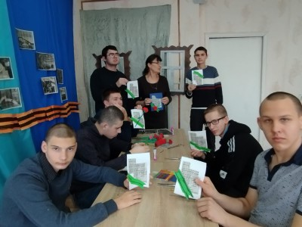
Педагог дополнительного образования Рубайло Татьяна Александровна провела мастер-классы, посвященные 80-летию полного снятия блокады Ленинграда. Для учащихся 1,2,9 классов 25 января она провела мастер-класс по изготовлению ленточки, как символа свободы, мужества жителей блокадного Ленинграда «Символ непокоренного Ленинграда – блокадная ленточка» и открытки-карточки «Блокадному Ленинграду посвящается…». Она познакомила ребят с подвигами жителей, связанные со страшными днями в период блокады. Особое внимание уделила истории памятников «Ленинградская прорубь» и «Блокадное кольцо». Педагог рассказала, что голод и холод на долгие 872 стали постоянными спутниками жителей Ленинграда. Она рассказала о блокадных карточках, которые были главными документами, по которым можно было получить свою норму хлеба в день. Ребята сделали зеленые ленточки, как символ свободы от фашизма и приклеили их вместе с блокадными карточками и красными гвоздиками на листы из картона, в знак памяти о жертвах ленинградской блокады. Изготовление такой открытки-карточки не только способствует развитию навыков в прикладном искусстве, но изучению истории нашей страны.
Педагог Рубайло Татьяна Александровна провела для ребят мастер-класс "Блокадная ласточка", посвященный стойкому знаку веры и надежды для защитников героического города на Неве. Рассказала историю о том, о том, что когда весной 1942 года немецкое командование заявило: "Отныне даже птица не сможет пролететь через кольцо блокады", но люди продолжали верить в победу. Именно тогда появилась Блокадная ласточка, как символ ответа на это заявление. Это был маленький жестяной значок, а на нем - ласточка с письмом в клюве. Дети сделали ласточек из цветной бумаги и прикрепили их на общий стенд "Все это было, было в Ленинграде". Те годы страшной войны тесно сейчас перекликаются с нынешней спецоперацией и пусть для всех жителей эта Блокадная ласточка сейчас станет символом надежды на лучшее, на скорую встречу с близкими.
В рамках месячника патриотического воспитания Педагог дополнительного образования Рубайло Татьяна Александровна в рамках акции посылка солдату провела мастер-класс «Окопная свеча». Она рассказала историю, как появилась окопная свеча, для чего она нужна бойцам. Ребята принесли жестяные банки из-под консервов, приготовили их под окопные свечи, потом залили их воском. Изготовление окопной свечи помогает не только нашим защитникам, но ребятам, делая их добрее и отзывчивей. В результате проведенного мероприятия в посылку солдату было отправлено 14 окопных свечей, таких необходимых нашим защитникам на передовой в зоне СВО. Окопная свеча – это отличный подарок солдату на передовой.
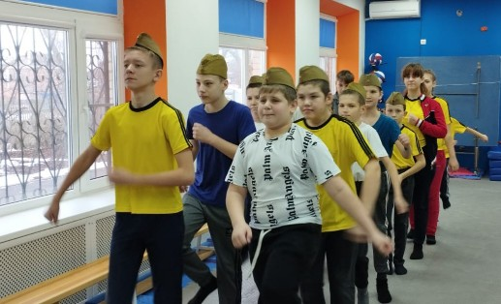
В рамках месячника 31 января 2024 года Учителем физкультуры и руководителем спортивного клуба «Юность» Пилипенко Ольгой Викторовной проведены спортивные соревнования для обучающихся 3,4 классов «Сильные, ловкие смелые», посвященные 81 годовщине освобождения города Пролетарска от немецко-фашистских захватчиков. Для участия в соревнованиях были сформированы две команды: «Защитники», «Победители». В самом начале спортивного мероприятия прозвучал государственный гимн РФ. Ольга Викторовна открыла соревнования, поприветствовав всех участников, а также поздравила ребят с 81 годовщиной освобождением нашего города от фашистских захватчиков. Она рассказала о цели проводимых соревнований, о том, как важно сохранить историческую память о Великой Победе нашего народа и пожелала всем участникам соревнований удачи и конечно же победы.
Участники соревновались в беге, прыжках, отжимании, строевой ходьбе, участвовали в командной эстафете, а также получили знания по начальной военной подготовке. В упорной борьбе ребята показали ловкость, силу, выносливость, настойчивость и командный дух. На соревнованиях витал дух спортивного единства, товарищества, взаимовыручки. Каждое успешное выступление членов команд встречалось бурными овациями со стороны товарищей.
По итогам соревнований победила дружба, каждый участник демонстрировал ловкость, смелость, уважение к товарищам. Молодцы ребята! В конце соревнований ребята почтили память защитников нашего города минутой молчания.
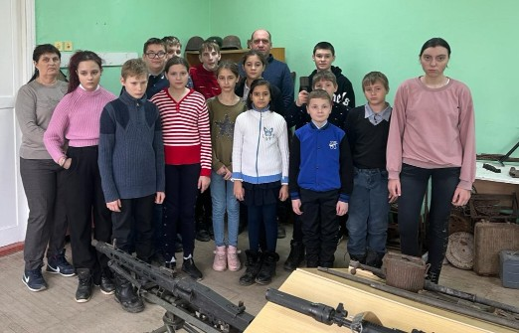
6,8 февраля 2024 года классные руководители Синченко Марина Георгиевна, Куцева Людмила Владимировна, Патрашану Анна Николаевна, Бырлова Ирина Борисовна с учащимися 5-9 классов посетили комнату боевой славы в МБОУ СОШ №6 г.Пролетарска, чтобы через музейное пространство познакомиться с оружием победы времен ВОВ. Экскурсоводы рассказали интересные факты о событиях ВОВ, проходивших на территории нашего района. Ребята свободно перемещались от экспоната к экспонату, рассматривая, прикасаясь к интересующим предметам. Экскурсовод Усиков Е.В. терпеливо, подробно отвечал на множество вопросов, которые ему задавали ребята. Ребятам экскурсия очень понравилась, все получили массу положительных эмоций. Выйдя из на улицу, ребята сказали, что сегодня они узнали, как выглядит настоящая история к которой они прикоснулись, не только руками, но и душой. Мальчишки всю дорогу шли и обсуждали понравившиеся экспонаты –оружие времен ВОВ.
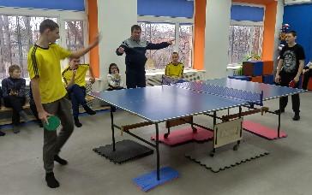
В рамках работы школьного спортивного клуба «Юность» 9 февраля учителем физкультуры Беренчик Иваном Ивановичем проведен общешкольный турнир по настольному теннису среди учащихся 5-9 классов, посвященный памяти защитников нашего города от немецко-фашистских захватчиков. По регламенту, соревнования шли по круговой системе, то есть каждый играл с каждым, а для победы в матче требовалось взять верх в двух партиях. Два часа состязаний в точности, ловкости и мастерстве пролетели, как один миг. Все спортсмены здесь проявили максимум стараний, почерпнули что-то новое от своих друзей-соперников. Соревнования проходили в теплой дружеской обстановке. Участники соревнований показали свое мастерство и ловкость. Ребята получили заряд бодрости и хорошего настроения. Ребята показали умение играть и побеждать. В итоге места распределились следующим образом:
1 место Пащенко Константин, Ковтун Радмила;
2 место ПономаревДаниил, Романова Екатерина;
3 место Гекель Владислав, Павлова Снежана.
Победителям вручили памятные дипломы. Поздравляем ребят с победой.
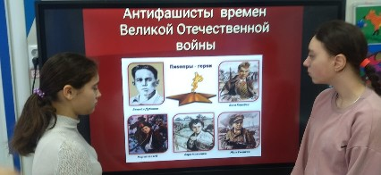
У войны недетское лицо – это знают все. Но многим ли известно, сколько раз пересекались дети и война? В России 8 февраля вспоминают советских мальчишек и девчонок, которые плечом к плечу со взрослыми встали на защиту страны во времена Великой Отечественной войны. Их было много, этих юных героев, что память не смогла сохранить все имена. Известные и неизвестные маленькие герои Великой войны, они тысячами сражались и гибли на фронтах и в оккупации. Именно этой дате посвящен проведенный классным руководителем 7 класса классный час «Пионеры-герои Великой Отечественной войны». В годы Великой Отечественной войны многие советские пионеры участвовали в боевых действиях, сражались в партизанских отрядах. Среди них пионеры- герои: Валя Котик, Зина Портнова, Леня Голиков, Марат Казей. До войны это были обычные мальчишки и девчонки. Пришел час – они показали огромную любовь к Родине и ненависть к врагам. Ребята проявили неподдельный интерес к теме классного часа. В ходе занятия ребята узнали много интересного о судьбах и участии детей в ВОВ, своих сверстников, которые плечом к плечу с взрослыми воевали на фронтах и в партизанских отрядах.
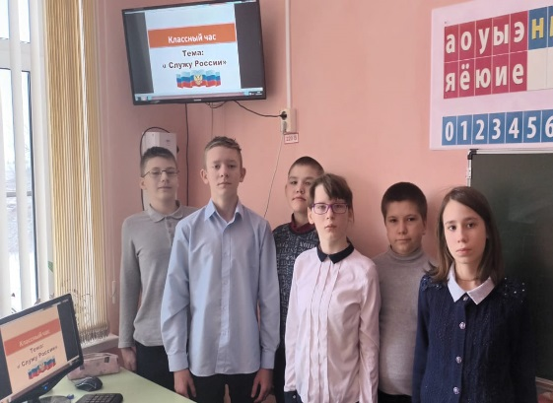
В рамках месячника патриотического воспитания 20 февраля классным руководителем 4 класса Завгородней Ларисой Тимофеевной проведен интересный и познавательный классный час «Служу России», посвященный празднику Дню защитника Отечества. На классном часе ребята познакомились с историей праздника, узнали, какие виды войск входят в состав нашей армии и в каких войсках служили защитники Отечества – сотрудники нашей школы- интерната. Ребятам было интересно, задавали много вопросов педагогу.
15 февраля 2024 года педагоги и обучающиеся ГКОУ РО Пролетарской школы-интерната приняли участие в митинге «Живая память», посвященном 35-летию вывода советских войск из Афганистана. Все присутствующие почтили память воинов-интернационалистов, выполнявших интернациональный долг в Афганистане. Все присутствующие почтили память воинов-интернационалистов, выполнявших интернациональный долг в Афганистане.
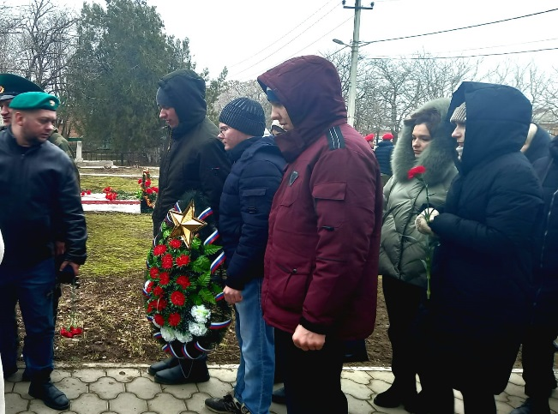
После митинга ребята и педагоги возложили венок и цветы к памятной Стелле воинам интернационалистам. Никто не забыт, ничто не забыто.
Во всех классах и группах были проведены интересные и познавательные тематические занятия, которые способствуют знакомству школьников с историей великого подвига нашего народа в ВОВ, с историей войны, которую нельзя забыть или переписать.
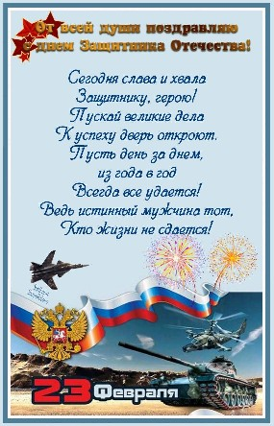
В рамках месячника проведены акции «Открытка солдату», «Письмо солдату». Дети с удовольствием готовили праздничные открытки ко Дню защитника Отечества, рисунки и сувениры для наших защитников Родины, которые в настоящее время проходят службу в зоне СВО. Дети знают, что именно их письма и открытки с добрыми пожеланиями, благодаря усилиям наших волонтеров обязательно попадут на передовую, дойдут до своих адресатов. Для солдат же, исполняющих воинский долг в рамках спецоперации, такое письмо дает силы и служит своеобразным оберегом. Педагоги школы- интерната приняли участие в сборе гуманитарной помощи, но главное — прикладывали к отправляемым для мобилизованных солдат посылкам письма и открытки с пожеланиями, словами поддержки, поздравлениями с праздником.
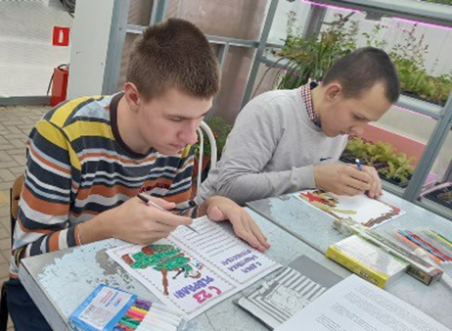
Военнослужащие отмечают, что именно открытка солдату от школьника с наивными словами и простеньким рисунком производит самое большое впечатление. Это ощущение тепла и поддержки, которое хранится в нагрудном кармане и согревает, напоминает, для кого и ради кого проводятся эти военные действия, помогает идти вперед до победы.
Детские открытки от учащихся нашей школы-интерната отправлены в зону СВО, в пограничные военные части и госпитали, где проходят лечение и реабилитацию раненые. Главное в таких рисунках — искренность, поэтому важно провести с детьми подготовительную работу, позволить им действительно проникнуться идеей. Прежде, чем делать открытки, с обучающимися были проведены беседы о том, как важно показать, что сила и оружие — вынужденные меры, а не самоцель. Открытки наших ребят – это искренние поздравления для наших солдат с Днем защитника Отечества. В рамках акции дети пишут «Добрые письма» солдатам, в которых содержатся пожелания военнослужащим. Учащиеся 8 класса нарисовали сами плакат с поздравлениями для наших педагогов – защитников Родины.

От сотрудников нашей школы-интерната была собрана гуманитарная помощь – бутилированная вода, окопные свечи и угощения.
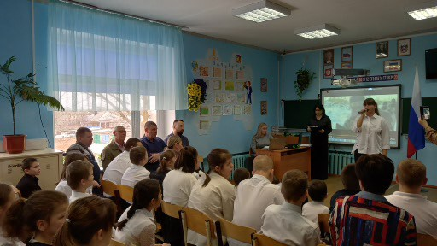
20 февраля проведен праздничный концерт, посвященный Дню защитника Отечества. В рамках концерта ребята приготовили сценки, песни, танцы. В адрес наших педагогов прозвучало много поздравлений, а с каким интересом ребята угадывали будущих защитников по детским фото. А ведь все наши учителя (мужчины) служили в армии, все призывались в разное время, служили в разных войсках. С неподдельным интересом присутствующие посмотрели их фото со времени прохождения военной службы в армии. А ведущая Войнова Ирина Павловна взяла у наших защитников интервью, попросила их рассказать о своей службе в армии. Наши педагоги охотно ответили на вопросы ведущей, показав, что годы службы прошли не напрасно. В конце праздника учащиеся подарили нашим защитникам подарки, сделанные своими руками. Праздник получился добрым, ярким, интересным.
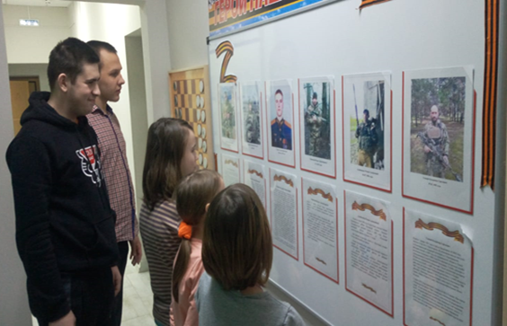
Месячник закончился 25 февраля проведенным внеклассным мероприятием воспитателем Бырловой Ириной Борисовной «Герои нашего времени», посвященным дате начала СВО и Дню защитника Отечества. Воспитатель доступно рассказала ребятам о наших земляках, которые принимают участие в боевых действиях в зоне СВО. Ребята на школьном стенде «Герой нашего времени» ознакомились с биографиями наших земляков – участников СВО. Мероприятие продолжилось уже у памятной стелы погибшему участнику в зоне СВО Путевскому Виталию. Ребята возложили гвоздики и почтили минутой молчания погибших за Родину защитников.
Подводя итоги месячника гражданско-патриотического воспитания, обучающихся «Мужества вечный пример. Вехи героизма» хочется выразить огромную благодарность всем педагогам и ребятам, которые готовили мероприятия, классные часы, экскурсии, учили стихи, принимали участие в сценках и видеороликах, мастер-классах.
Все проводимые мероприятия в рамках месячника служат сохранению исторической правды и памяти о войнах и защитниках Родины. Цель мероприятий - это повышение эффективности патриотического воспитания учащихся, совершенствование форм и методов гражданско-патриотического воспитания, а также поиск новых не стандартных форм и методов работы с учащимися по формированию личности гражданина и патриота своей Родины.
Прошло 35 лет с тех пор, как были выведены советские войска из Афганистана, 78 лет с победного мая 1945-го года. Мы не должны забывать о погибших солдатах за наш город и район, о жертвах фашизма в блокадном Ленинграде, о великом мужестве защитников Сталинграда, о жертвах Холокоста, о героях нашего времени. Мы помним о том, какой ценой была завоёвана Великая Победа над фашизмом. 9 мая 2024 года прогремит салют Победы. Это дань уважения ветеранам. А в памяти народной и поныне живы безмерные страдания военных лет и великое мужество народа. Молодое поколение никогда не должно забывать то тяжёлое время, когда их деды и прадеды воевали за мирное небо над головой, гордиться их подвигом. Все мероприятия имеют огромное воспитательное значение для обучающихся. Именно такие уроки мужества и памяти духовно и нравственно развивают личность школьников, формируют нашу гражданскую идентичность и патриотизм.
При подведении итогов месячника необходимо отметить активность, отзывчивость педагогов, их профессионализм и высокий уровень проведенных мероприятий. Спасибо всем за участие, активность и память.

Фото с проведенных мероприятий
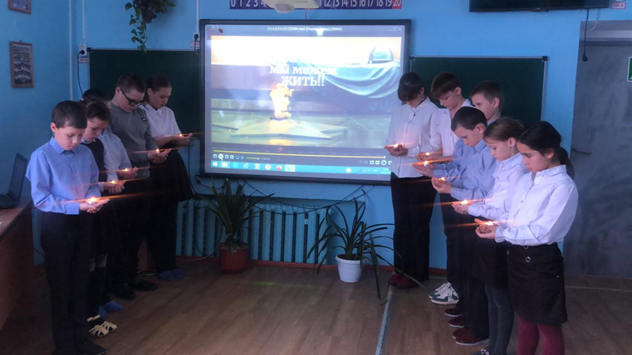

Комната боевой славы

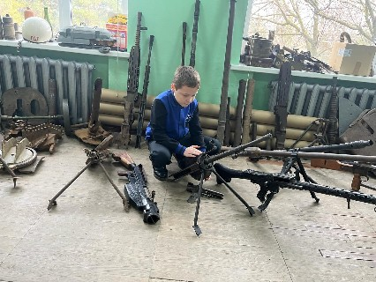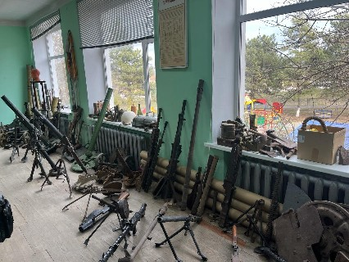

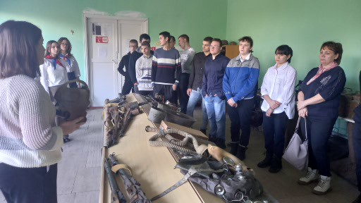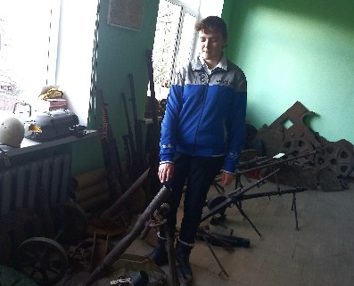

Школьный турнир по теннису

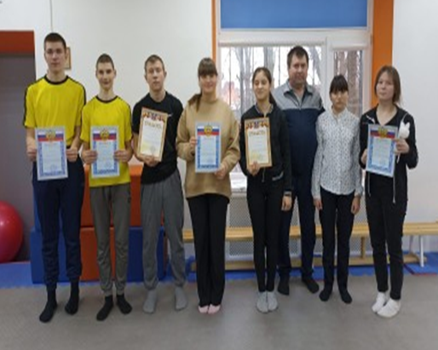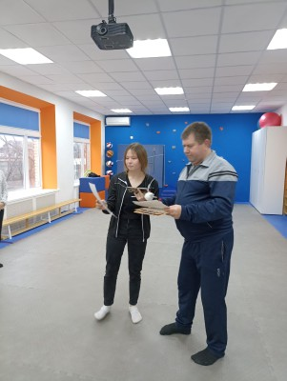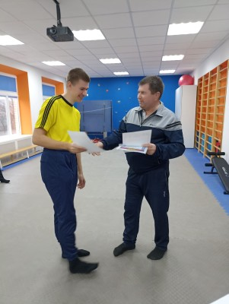
Спортивные соревнования «Сильные, ловкие, смелые»
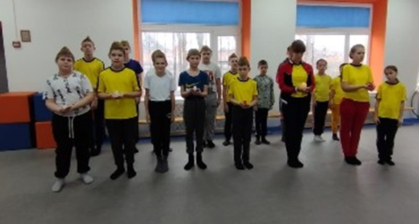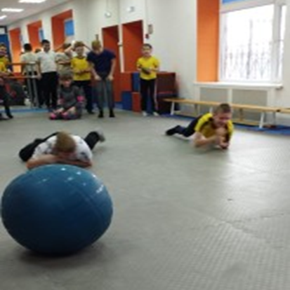

Концерт, посвященный Дню защитника Отечества

Кон
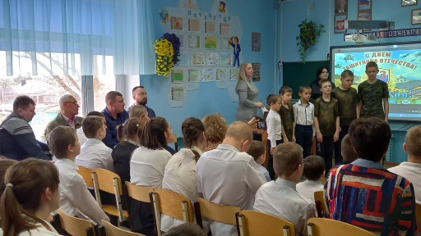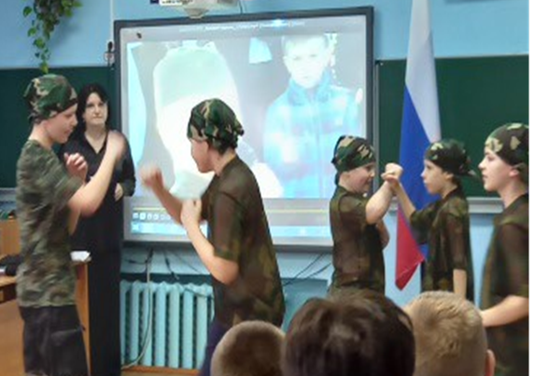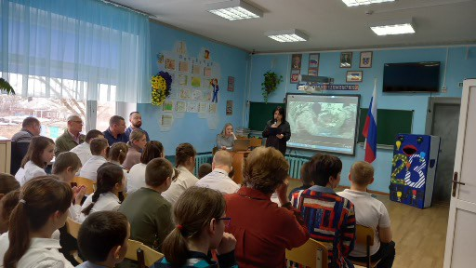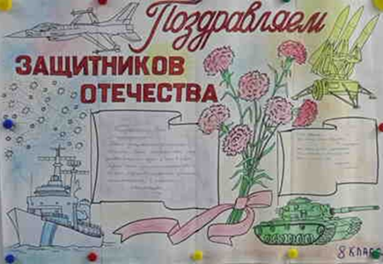

Коллективное творческое дело
«Умереть, но не сдаться. Мужество жителей блокадного Ленинграда»

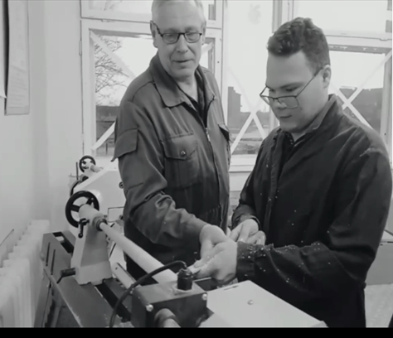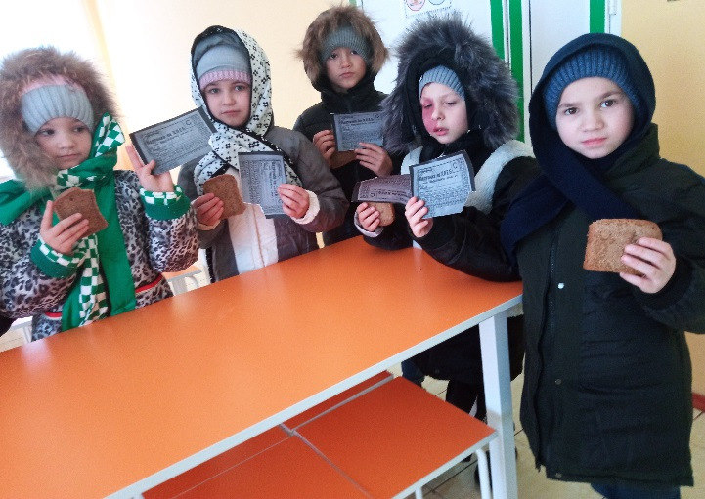

Внеклассное мероприятие «Дети блокадного Ленинграда»

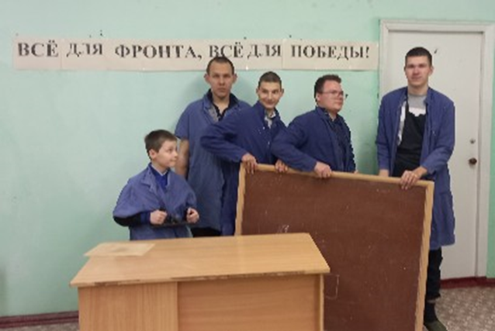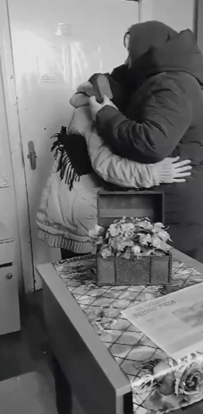
.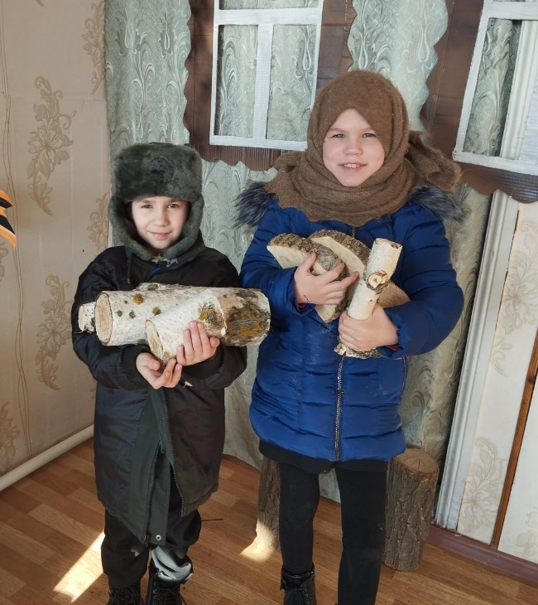 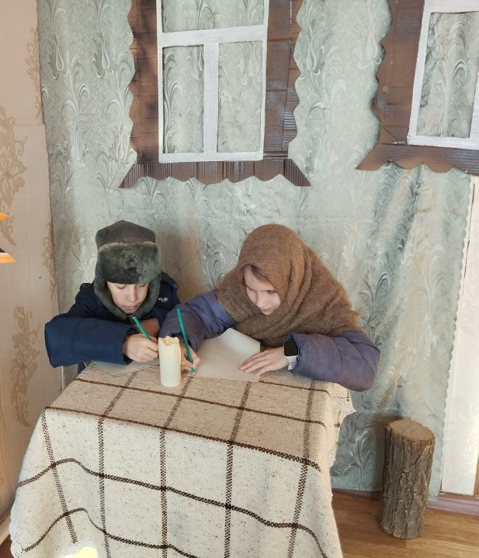

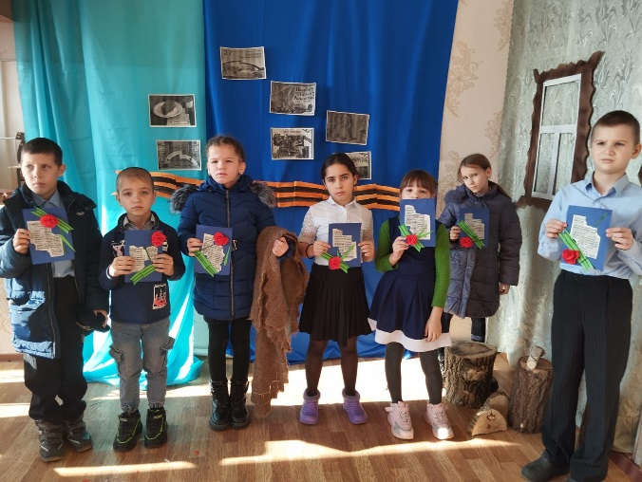

Участие в митинге «Живая память», посвященном 35-летию вывода советских войск из Афганистана
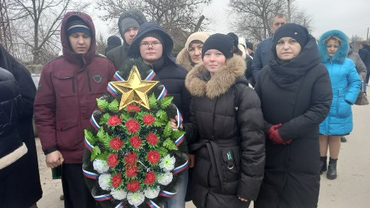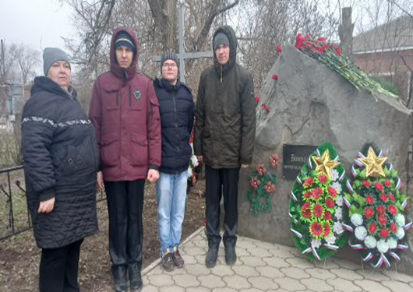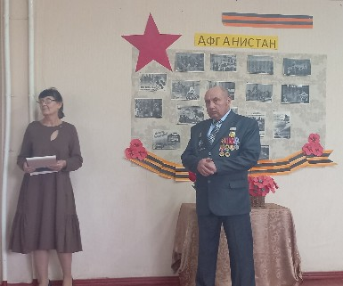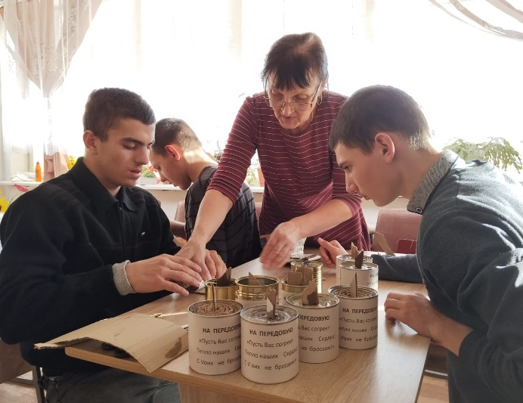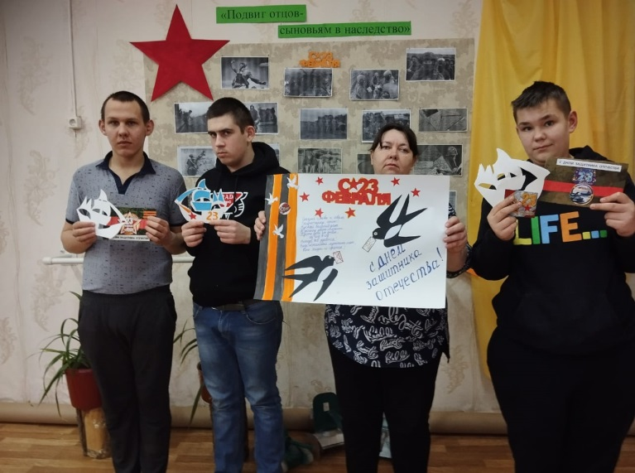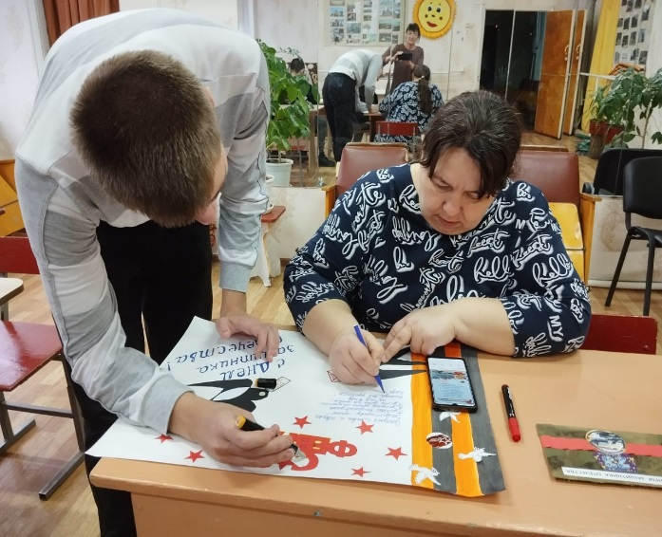

Выставка книг «Горячий снег Сталинграда»
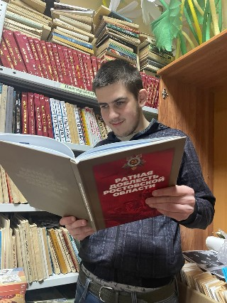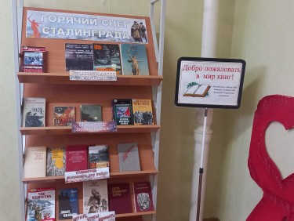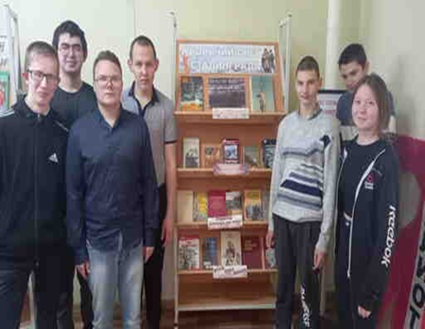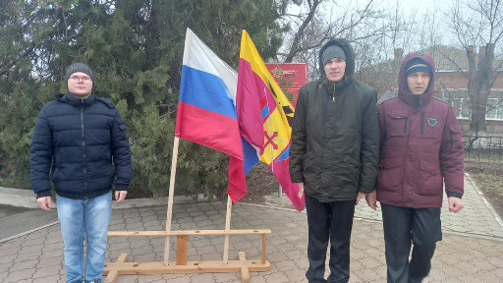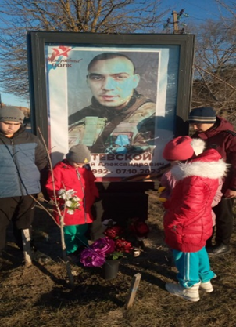

Мастер

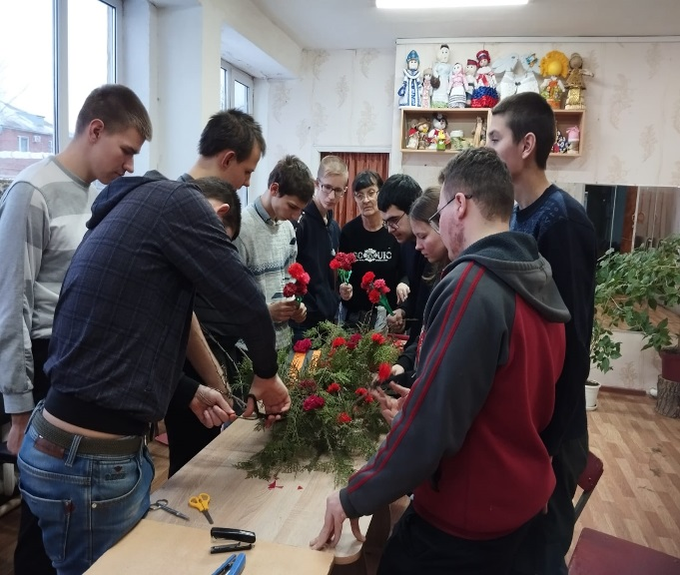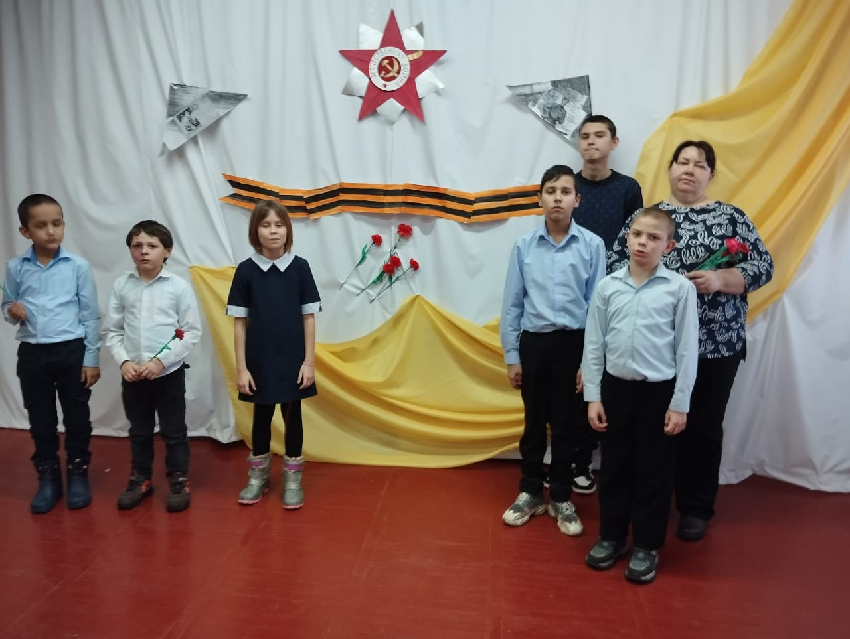

Панорамная экспозиция «Люди Ленинграда, вы герои»
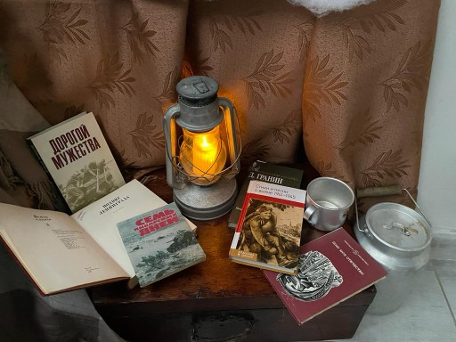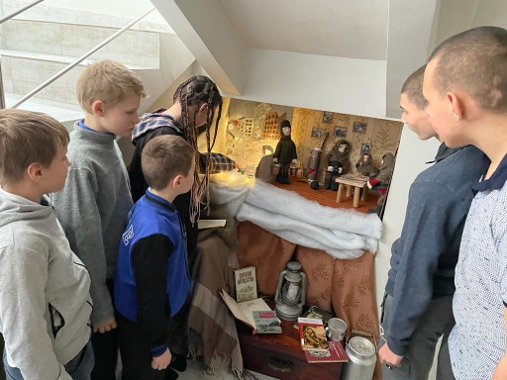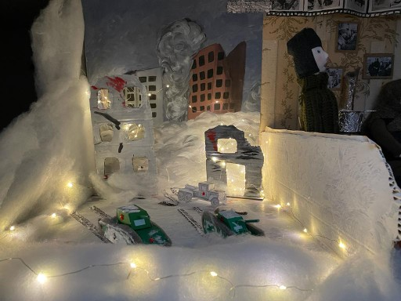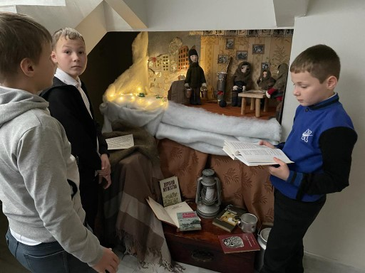
Информация подготовлена руководителем творческой группы
«Мы этой памяти верны» Куцевой Л.В.
Февраль 2024

